Ngày soạn: 20/08/2023
TUẦN 3

TIẾT 9-10-11-12:
VIẾT BÀI VĂN KỂ LẠI MỘT TRẢI NGHIỆM
THỰC HÀNH VIẾT BÀI VĂN KỂ LẠI MỘT TRẢI NGHIỆM

I. YÊU CẦU CẦN ĐẠT
1. Năng lực
a. Năng lực chuyên biệt:
- Kể câu chuyện theo ngôi kể thứ nhất.
- Viết được bài văn kể về một trải nghiệm của bản thân.
b. Năng lực chung
- Năng lực giao tiếp tiếng Việt: biết sử dụng hệ thống ngôn ngữ để diễn đạt ý tưởng cá nhân một cách tự tin trong từng bối cảnh và đối tượng; thể hiện được thái độ biểu cảm phù hợp với đối tượng và bối cảnh giao tiếp.
- Năng lực sáng tạo: sáng tạo trong việc sử dụng từ vựng tiếng Việt trong các tình huống khác nhau.
- Năng lực giải quyết vấn đề: thu thập và phân tích ngữ liệu, chọn phương án tối ưu và biện giải về sự chọn lựa.
- Sáng tạo: Lựa chọn các đơn vị kiến thức để viết bài văn tự sự theo yêu cầu đề bài.
2. Phẩm chất
- Chủ động, tích cực, sáng tạo trong giờ học;
- Nhân ái, trân trọng trải nghiệm của bản thân.
II. CHUẨN BỊ CỦA GIÁO VIÊN VÀ HỌC SINH
1. Giáo viên:
- Giáo án; Phiếu học tập, trả lời câu hỏi ;
- Bảng phân công nhiệm vụ cho học sinh hoạt động trên lớp ;
- Bảng giao nhiệm vụ học tập cho học sinh ở nhà.
2. Học sinh:
- Soạn bài theo hệ thống câu hỏi hướng dẫn học bài, SGK, SBT Ngữ văn 6
- Thực hiện nhiệm vụ mà GV giao cho.
III. TỔ CHỨC HOẠT ĐỘNG DẠY HỌC:
Hoạt động 1: KHỞI ĐỘNG
a) Mục tiêu: Tạo hứng thú, tâm thế cho học sinh; tạo tình huống/vấn đề học tập nhằm huy động kiến thức, kinh nghiệm hiện có của học sinh và nhu cầu tìm hiểu kiến thức mới liên quan đến tình huống/vấn đề học tập.
b) Nội dung: HS chia sẻ kỉ niệm của bản thân
c) Sản phẩm: Phần chia sẻ dán trên bảng
d) Tổ chức hoạt động:
B1: Chuyển giao nhiệm vụ
- GV yêu cầu HS chia sẻ kỉ niệm đáng nhớ nhất của mình
- HS: Tiếp nhận
B2: Thực hiện nhiệm vụ
- HS hoạt động cá nhân và viết kỉ niệm vào giấy nhớ (viết ngắn gọn trong 1-2 câu)
- GV quan sát, hỗ trợ.
B3: Báo cáo thảo luận
- Dán phần viết vào cột phù hợp (Cột kỉ niệm vui; Cột kỉ niệm buồn)
- Dự kiến sản phẩm:
* Kỉ niệm vui:  - Chuyển nhà  - Nuôi 1 con thú cưng  - Đóng 1 bộ phim  - Gặp lại bạn cũ,… | * Kỉ niệm buồn:  - Cãi cọ với người thân  - Giận dỗi bạn thân  - Đánh mất đồ quan trọng  - Bị điểm kém / bị mắng,…

B4: Đánh giá kết quả
- Học sinh cùng nghe 1 vài kỉ niệm của bạn

- Giáo viên nhận xét, đánh giá
Giáo viên vào bài: Trong văn bản “Bài học đường đời đầu tiên”, nhân vật Dế Mèn đã kể lại một trải nghiệm đáng nhớ của mình. Trước cái chết của Dế Choắt do trò đùa ngỗ nghịch của mình gây ra, Dế Mèn đã hối hận, biết rút ra bài học đường đời đầu tiên. Còn em, em có sẵn sàng kể về một trải nghiệm của bản thân không? Chúng ta cùng nhau vào bài ngày hôm nay nhé!
Hoạt động 2: HÌNH THÀNH KIẾN THỨC
a) Mục tiêu: Trang bị cho học sinh những kiến thức mới liên quan đến tình huống/vấn đề học tập nêu ra ở hoạt động khởi động.
b) Nội dung: HS tìm hiểu các yêu cầu khi viết bài văn về trải nghiệm; Phân tích bài viết tham khảo + Trình bày các bước viết bài văn về trải nghiệm
c) Sản phẩm: Câu trả lời miệng và câu trả lời trong PHT của HS
d) Tổ chức thực hiện:
Tổ chức hoạt động |  | Dự kiến sản phẩm – Nội dung cần đạt
Chuyển giao nhiệm vụ | - GV yêu cầu HS trả lời câu hỏi: Theo các em, để có 1 bài văn kể lại 1 trải nghiệm thì chúng ta cần có những yêu cầu gì?  - HS: Tiếp nhận | I. Yêu cầu đối với bài văn kể lại một trải nghiệm  - Được kể từ người kể chuyện ngôi thứ nhất  - Giới thiệu được trải nghiệm đáng nhớ  - Tập trung vào sự việc đã xảy ra  - Thể hiện được cảm xúc trước sự việc được kể
Thực hiện nhiệm vụ | - HS đọc SGK và trả lời cá nhân  - GV quan sát, hỗ trợ.
Báo cáo thảo luận | - HS trả lời miệng, cá nhân  - GV lắng nghe.
Đánh giá kết quả | - Học sinh nhận xét, bổ sung, đánh giá  - Giáo viên nhận xét, đánh giá
GV chuyển ý: Để chúng ta hiểu được cụ thể là làm thế nào để có thể đáp ứng nhu cầu với bài viết kể lại một trải nghiệm, cô xin mời các bạn chuyển sang phần thứ 2, đó là chúng ta sẽ phân tích một bài viết tham khảo, và bài viết tham khảo này đã được cung cấp trong SGK, cô mời các bạn mở bài viết tham khảo “Người bạn nhỏ”.
Tổ chức hoạt động |  | Dự kiến sản phẩm – Nội dung cần đạt
Chuyển giao nhiệm vụ | (1) GV chiếu văn bản và mời 2 HS đọc  (2) Phát PHT cho HS làm  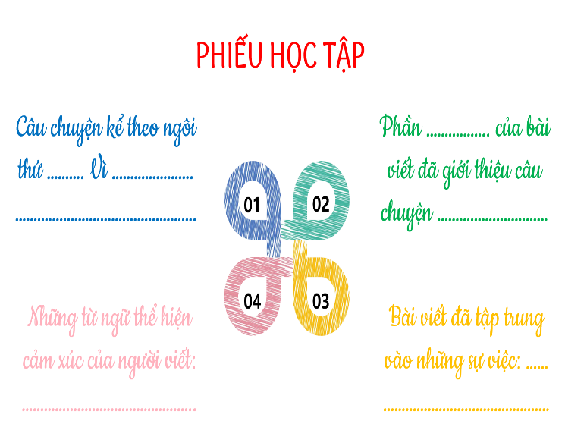 | II. Phân tích bài viết tham khảo  Dự kiến sản phẩm:  1/ Ngôi thứ 1 vì người kể chuyện xưng “tôi”: “tôi vẫn thấy mọi điều hiện lên thật rõ rệt ...”  2/ Đoạn đầu đã giới thiệu “trải nghiệm cùng người bạn nhỏ ấy là câu chuyện đáng nhớ với cả ba mẹ con tôi”  3/ Sự việc chính  - Ngôi nhà mới rất xinh xắn nhưng nhiều chuột  - Bà ngoại gửi cho 3 mẹ con 1 con mèo mun  - Ngôi nhà nhỏ đã thay đổi từ khi có Mun  - Một buổi chiều, Mun bị mất tích  4/ Những từ ngữ thể hiện cảm xúc của người viết trước sự việc được kể: buồn; khóc ; chẳng ai quên được Mun, ...
Thực hiện nhiệm vụ | (1) 2 HS đọc văn bản trong SGK, các bạn khác chú ý theo dõi  (2) Làm phiếu cá nhân (5’), sau đó trao đổi với bạn cùng bàn (2’)
Báo cáo thảo luận | (1) 2 HS đọc văn bản trong SGK, các bạn khác chú ý theo dõi  (2) Làm phiếu cá nhân (5’), sau đó trao đổi với bạn cùng bàn (2’)
Đánh giá kết quả | - Học sinh nhận xét, bổ sung, đánh giá lẫn nhau  - Giáo viên nhận xét, đánh giá, chốt trên slide
GV chuyển ý (sang tiết 2): Sau khi đã phân tích bài viết tham khảo, chúng ta cùng nhau chuyển sang phần thực hành viết theo các bước.
Chuyển giao nhiệm vụ | (1) GV đặt câu hỏi: Nêu các bước viết về trải nghiệm của em  (2) GV đặt câu hỏi: Nêu mục đích, người đọc, đề tài của dạng bài viết về trải nghiệm của em  (3) GV giảng về kĩ thuật 5W1H và phát PHT tìm ý cho HS  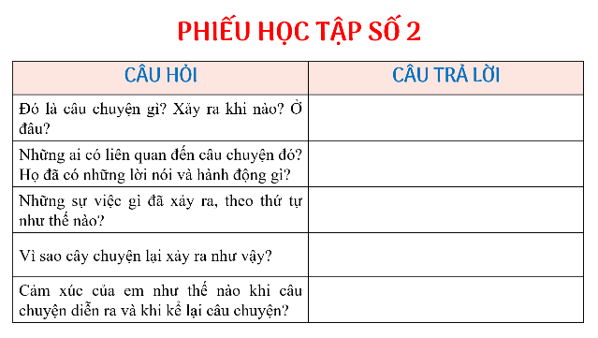  (4) Tổ chức cho HS lập dàn bài theo PHT số 2 | III. Thực hành viết theo các bước  1/ Trước khi viết  a/ Lựa chọn đề tài  - Mục đích: Kể về 1 trải nghiệm cá nhân để chia sẻ với người đọc  - Người đọc: Thầy cô, bạn bè, người thân, những người quan tâm đến trải nghiệm của em  - Đề tài: Lựa chọn 1 kỉ niệm e muốn chia sẻ nhất trong số các kỉ niệm (vui, buồn, xấu hổ, tự hào, ân hận; trải nghiệm …)  b/ Tìm ý  - Đó là câu chuyện gì? Xảy ra khi nào? Ở đâu?  - Những ai có liên quan đến câu chuyện đó? Họ đã có những lời nói và hành động gì?  - Những sự việc gì đã xảy ra, theo thứ tự như thế nào?  - Vì sao cây chuyện lại xảy ra như vậy?  - Cảm xúc của em như thế nào khi câu chuyện diễn ra và khi kể lại câu chuyện?  c/ Lập dàn ý  - Mở bài: Giới thiệu câu chuyện  - Thân bài: Kể lại diễn biến của câu chuyện  + Giới thiệu thời gian, không gian xảy ra câu chuyện và những nhân vật liên quan  + Kể lại các sự việc trong câu chuyện  - Kết bài: Kết thúc của câu chuyện và cảm xúc của người viết  2/ Trong khi viết  - Khi viết bài cần lưu ý: Bám sát dàn ý  - Ngôi kể thống nhất,…  - Sử dụng các yếu tố khác của truyện: cốt truyện, nhân vật,...  3/ Sau khi viết: Chỉnh sửa theo bảng kiểm
Thực hiện nhiệm vụ | Nghiên cứu SGK và trả lời câu hỏi + Hoàn thiện PHT số 2
Báo cáo thảo luận | - 1 số HS trả lời  - Các bạn khác lắng nghe, ghi chép nhận xét, thắc mắc.  - GV nghe HS trình bày.  - Dự kiến đáp án:  (1) Các bước viết về trải nghiệm của em: Trước khi viết ; Trong khi viết ; Sau khi viết  (2)  - Mục đích: Kể về 1 trải nghiệm cá nhân để chia sẻ với người đọc  - Người đọc: Thầy cô, bạn bè, người thân, những người quan tâm đến trải nghiệm của em  - Đề tài: Lựa chọn 1 kỉ niệm e muốn chia sẻ nhất trong số các kỉ niệm (vui, buồn, xấu hổ, tự hào, ân hận; trải nghiệm …)  (3) và (4) Theo kỉ niệm của HS
Đánh giá kết quả | - Học sinh nhận xét, bổ sung, đánh giá lẫn nhau  - Giáo viên nhận xét, đánh giá, chốt trên slide
(Hết tiết 1-2)
Hoạt động 3: LUYỆN TẬP
a) Mục tiêu: Hoàn thiện kiến thức vừa chiếm lĩnh được; rèn luyện kĩ năng áp dụng kiến thức mới để giải quyết các tình huống/vấn đề trong học tập.
b) Nội dung: Sử dụng SGK, kiến thức đã học để hoàn thành bài tập
c) Sản phẩm: Câu trả lời miệng và bài văn của HS
d) Tổ chức hoạt động:
B1: Chuyển giao nhiệm vụ
(1) GV phát vấn: Khi viết bài cần lưu ý gì?
(2) Tổ chức cho HS viết bài vào phiếu kỉ niệm (GV phát phiếu kỉ niệm cho HS)
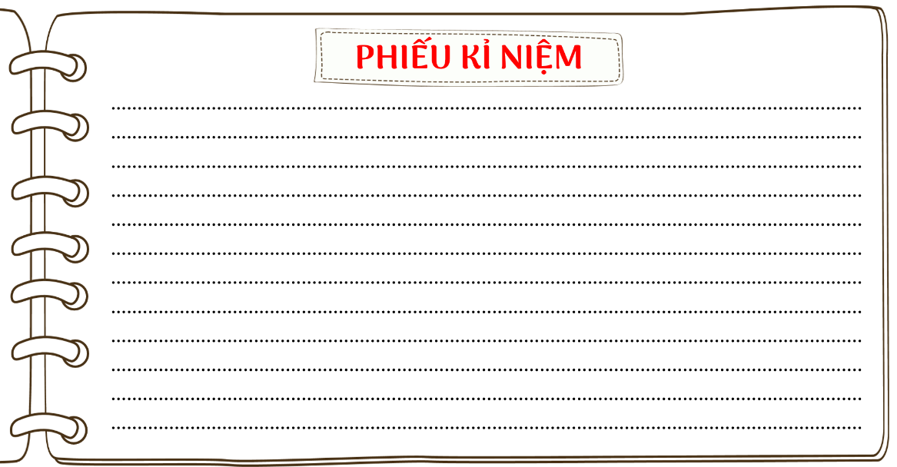
B2: Thực hiện nhiệm vụ
- HS hoạt đông cá nhân hoàn thành bài tập
- GV quan sát, hỗ trợ.
B3: Báo cáo thảo luận
HS trình bày cá nhân.
- GV nghe HS trình bày.
- Dự kiến sản phẩm:
- Lưu ý:
+ Bám sát dàn ý
+ Nhất quán về ngôi kể
+ Sử dụng các yếu tố khác của truyện: cốt truyện, nhân vật, lời người kể chuyện, lời nhân vật …
+ Bài văn (Tùy kỉ niệm của HS)
B4: Đánh giá kết quả
- Học sinh nhận xét, bổ sung, đánh giá
- Giáo viên nhận xét, đánh giá
Hoạt động 4: VẬN DỤNG
a) Mục tiêu: Phát hiện các tình huống thực tiễn và vận dụng được các kiến thức, kĩ năng trong cuộc sống tương tự tình huống/vấn đề đã học.
b) Nội dung: Sửa bài viết theo bảng kiểm
c) Sản phẩm: Phần sửa lỗi của HS + Bài hoàn chỉnh sau sửa
d) Tổ chức hoạt động:
B1: Chuyển giao nhiệm vụ
GV mời 1 vài bạn đọc, chiếu bảng kiểm để HS soát và sửa lỗi
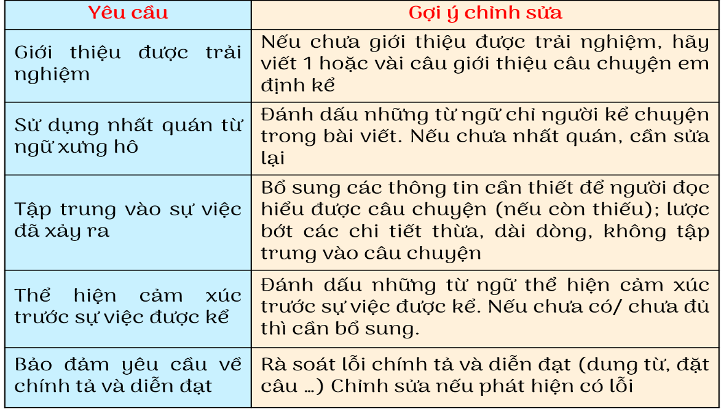
B2: Thực hiện nhiệm vụ
Đọc bài văn và sửa lỗi, tự chấm điểm theo bảng kiểm
B3: Báo cáo thảo luận
Nộp lại bài hoàn chỉnh cho GV chấm Dán vào hồ sơ môn học sau khi được GV trả bài
B4: Đánh giá kết quả
- Giáo viên nhận xét chung.
Hoạt động 5: TRẢ BÀI
a) Mục tiêu: Nhận ra ưu, nhược điểm trong bài làm của mình, biết cách sửa chữa, rút kinh nghiệm cho những bài viết tiếp theo.
b) Nội dung: Sửa bài viết theo phần nhận xét của giáo viên
c) Sản phẩm: Phần sửa lỗi của HS + Bài hoàn chỉnh sau sửa
d) Tổ chức hoạt động:
B1: Chuyển giao nhiệm vụ
- GV trả bài, nhận xét ưu, nhược điểm trong bài làm của HS, yêu cầu HS sửa lại theo phần nhận xét của GV.
B2: Thực hiện nhiệm vụ
HS đọc lại bài văn của mình và sửa lỗi.
B3: Báo cáo thảo luận
Trao đổi bài với bạn cùng bàn sau khi đã sửa để rút kinh nghiệm cho nhau Dán bài vào hồ sơ môn học sau khi đã sửa hoàn thiện.
B4: Đánh giá kết quả
- Giáo viên nhận xét, đánh giá cuối bài viết để HS rút kinh nghiệm
- GV giao nhiệm vụ về nhà:
- Đọc lại bài viết và chỉnh sửa (nếu có)
- Soạn bài: Nói và nghe Kể lại một trải nghiệm của em

*PHỤ LỤC (PHIẾU HỌC TẬP)
- Phụ lục 1
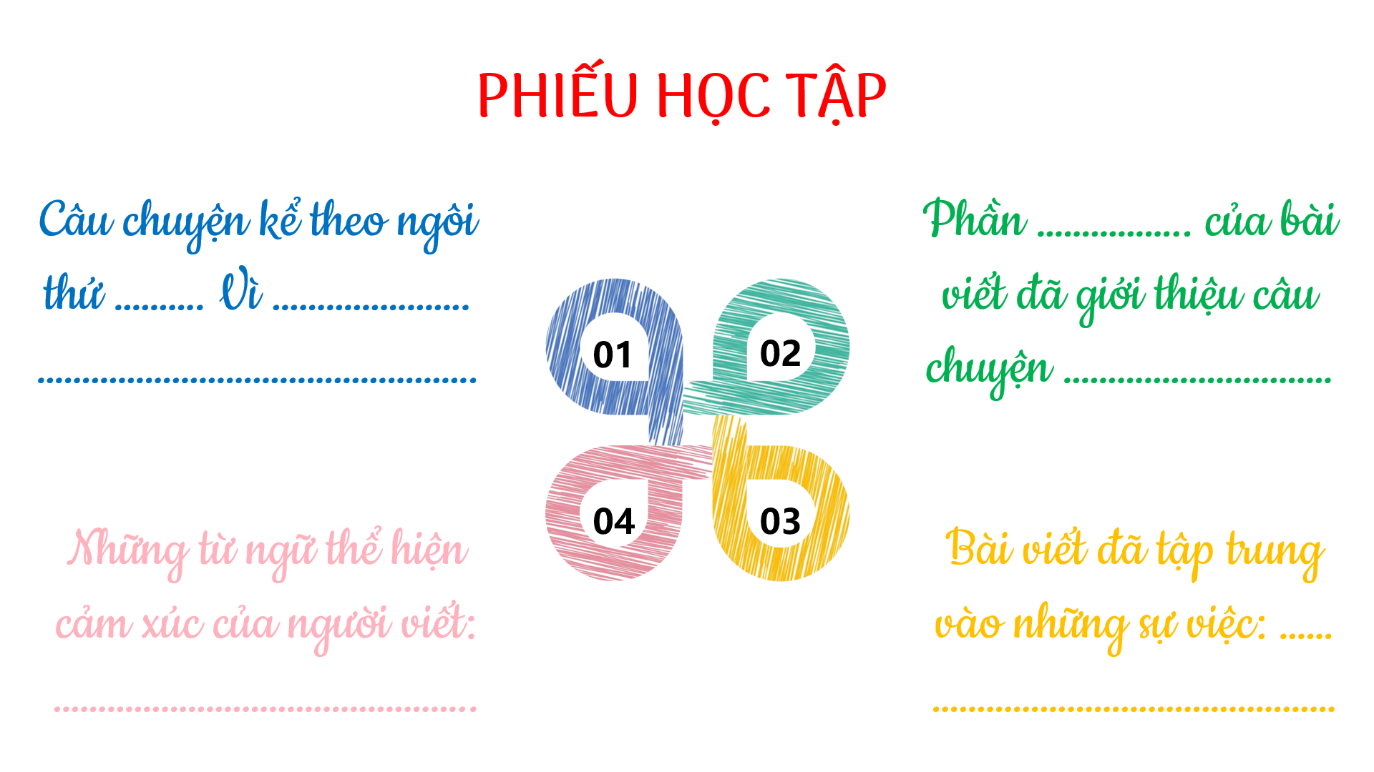

- Phụ lục 2
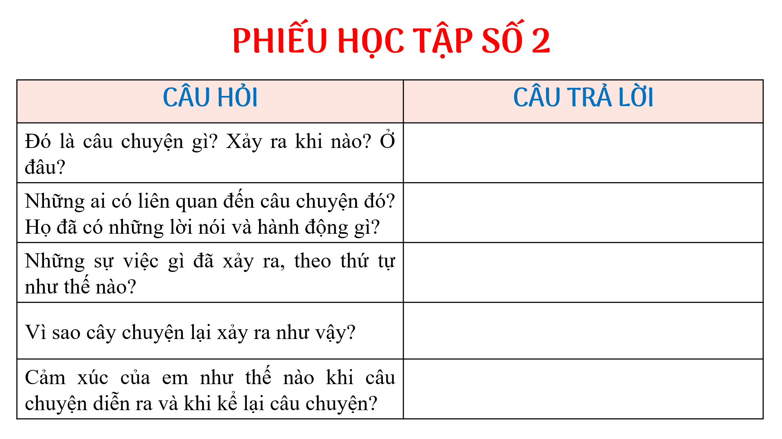
- Phụ lục 3
